信息化大赛软件下载说明(试行版)
- 下载须知
1.账号获取方式
竞赛组委会收到电子报名回执表（必须加盖公章）两工作日内，以邮件方式向报名院校提供软件下载专用账户（用户名及密码），参赛选手可凭该账户登录指定网站(www.dmuit.com)自行下载软件。
2.软件有效期限
获得账户的院校教师可免费下载本次信息化大赛的五个专用练习版模块，即“梁板混凝土工程”、“扣件式钢管脚手架工程”、“土方开挖工程”、“砖墙砌筑工程”、“内墙抹灰工程”。练习版仅限报名院校在大赛期间自行使用，严禁向第三方转让或用于商业用途。
所有模块有效期为2014年12月31日。
3.自选模块说明
赛项二可选择大赛提供的五个练习版模块进行教学设计，如需开放其中的附加功能（如工程图纸、技术交底等），或选用其他分项工程模块，可联系会务组人员进行咨询（电子邮箱：479557655@qq.com，电话：18640983060，张美薇）。具体说明详大赛文件“信息化大赛赛项二自选模块解决方案）。
- 下载方法
1.软件下载方法
1）在网站页面中点击“下载中心”


2）输入登录姓名和密码（收到报名回执表后组委会提供）
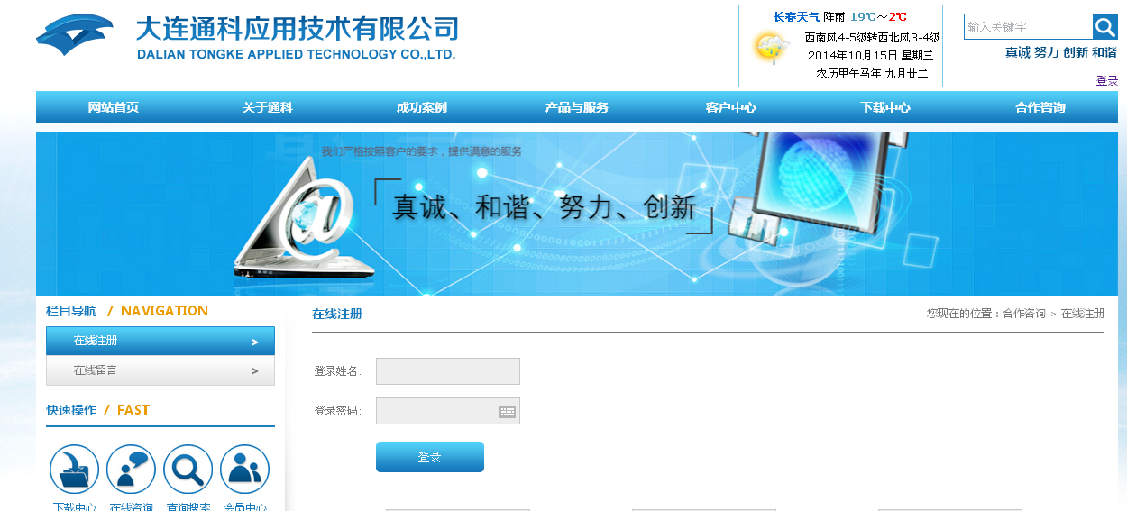
3）选择“信息化大赛练习版软件专用通道下载”——“试用该软件”，下载相应模块。
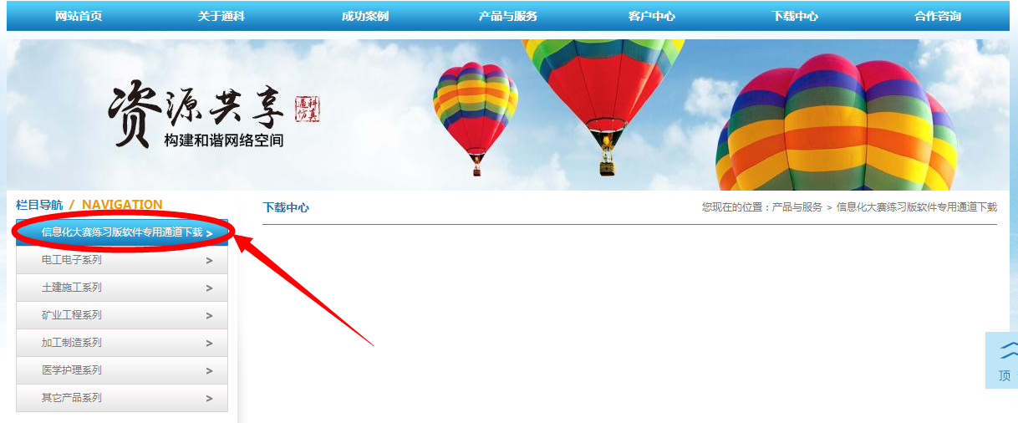
三、大赛文件查看方法
方法1：直接在网站首页点击图片上的“了解更多” 按钮即可进入“信息化大赛”专栏了解相关文件。
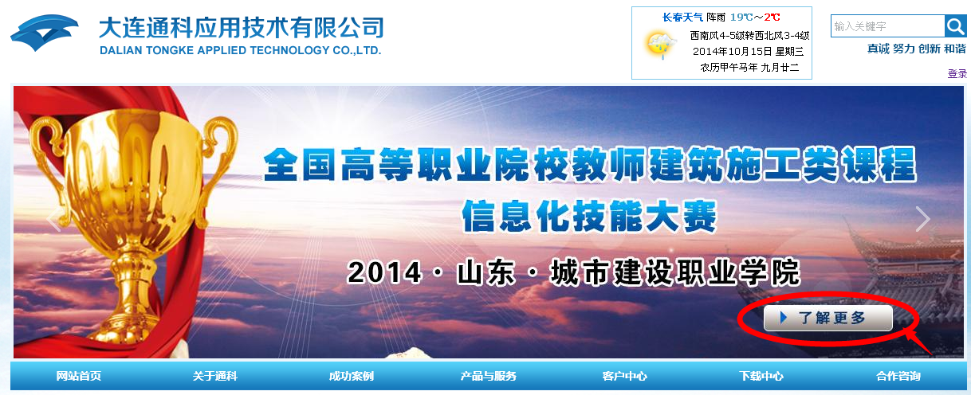
方法2:在网站首页点击“关于通科”——“信息化大赛”，可直接进入大赛专栏了解相关文件。
